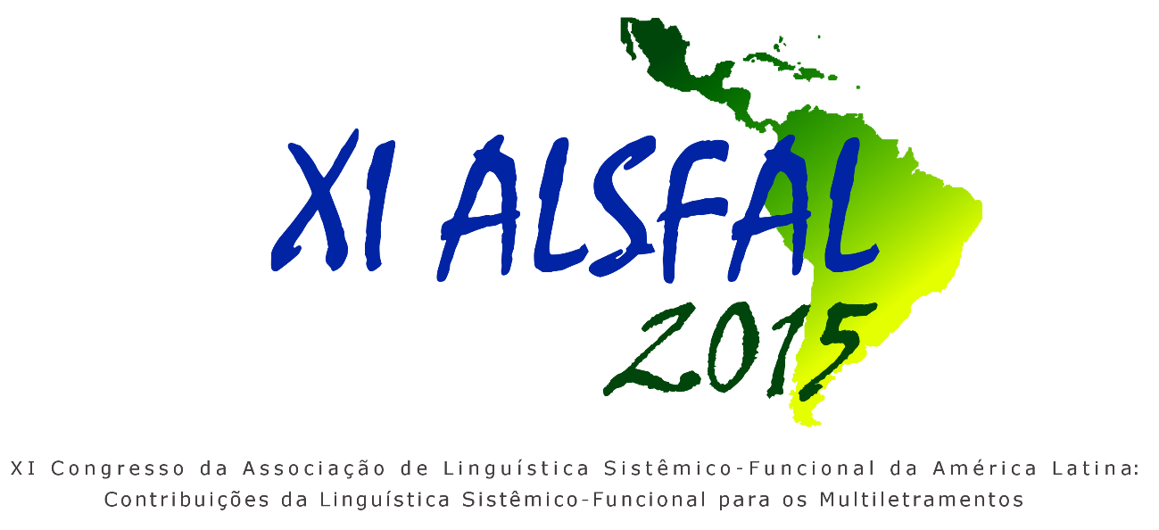
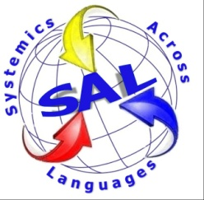
V Encontro Systemics Across Languages - SAL

PROGRAMAÇÃO

CAMPUS UFSM | 26/10 e 27/10 | 9:30 – 12:00 | MINICURSOS
 | 26/10 e 27/10 | 14:00 | MINICURSOS
 |  | 15:30 -15:45 | Coffee break
 |  | 15:45 – 16:30 | MINICURSOS (Continuação)
 | 26 e 27/10 | 18:30 – 21:00 | MINICURSOS
CAMPUS UFSM  Auditório Anexo C  Centro de Tecnologia | 28/10 | 8:00 | Credenciamento
 |  | 9:30 | Sessão de abertura
 |  | 10:15 – 11:45 | PLENÁRIA 1: Orlando Vian Jr.  A LSF e seu potencial complexo e pluridisciplinar para compreensão dos multiletramentos: interfaces, caminhos e perspectivas
CAMPUS UFSM  Auditório Anexo C  Centro de Tecnologia | 28/10 | 12:00 | Intervalo para almoço
 |  | 14:00 | PLENÁRIA 2: Christian Matthiessen  The system of transitivity as a resource for construing a quantum of change in the flow of events: contributions to systemic functional accounts of transitivity
 |  | 16:00 | Coquetel de Lançamento de livros
 |  | 17:00 | MESA-REDONDA 1: Federico Navarro, Elaine Espindola e Francisco Osvanilson Veloso  TEMA: LSF e interfaces teóricas: Que possibilidades e restrições a LSF oferece para interlocução com outras abordagens?
UFSM Auditório PPGL | 28/10 | 18:30 | SIMPÓSIO:  V Encontro Systemics Across Languages – SAL  III Encontro de Produção Textual
CAMPUS UNIFRA  Rua dos Andradas 1614, Prédio I, Salão de Atos do Conjunto I | 29/10 | 8:30 | Comunicações
 |  | 10:00 | Coffee Break
 |  | 10:30 | PLENÁRIA 3: Geoff Thompson  Metaphorically speaking: interpersonal meanings and wordings
 |  | 12:00 | Intervalo para almoço
 |  | 13:30 | Almoço por adesão na Quarta Colônia
UFSM Auditório PPGL | 29/10 | 17:30 | SIMPÓSIO:  V Encontro Systemics Across Languages – SAL  III Encontro de Produção Textual
CAMPUS UNIFRA  Rua dos Andradas 1614, Prédio I, Salão de Atos do Conjunto I | 30/10 | 8:30 | MESA-REDONDA 2: Viviane Heberle, Teresa Oteíza e Graciela Hendges  TEMA: Multimodalidade e Multiletramentos: Que exemplos e desafios podem ser apontados em termos de boas práticas tanto na análise do discurso multimodal quanto na pedagogia de multiletramentos?
 |  | 10:00 | Coffee Break
 |  | 10:30 | Comunicações
 |  | 12:00 | Intervalo para almoço
 |  | 14:00 | MESA-REDONDA 3: Leila Barbara e Estela Moyano  TEMA: A ALSFAL: Quais seriam as conquistas ao longo da história da associação e os desafios para os próximos anos?
 |  | 15h30 | Coffee Break
 |  | 16:00 | Comunicações
 |  | 18:00 | Assembleia da ALSFAL
 |  | 19:00 – 20:30 | PLENÁRIA 4: Carlos Gouveia  O português no mundo/ o mundo em português: literacias, aprendentes e desenvolvimento

